Информация к проекту решения по заявлению:
1.12. Заявитель: Титов А.Г.
Земельный участок: кадастровый номер 54:35:071901:46;
местоположение: Новосибирская область, г Новосибирск, Октябрьский район, ул. Пролетарская;
площадь 8551 кв.м.;(планшет 3464).
Зонирование: Зона производственной деятельности (П-1)
Заявленные требования: в части уменьшения минимального отступа от границ земельного участка с 3 м до 0 м с южной стороны в габаритах объекта капитального строительства
Обоснование согласно заявлению: в связи с тем, что конфигурация земельного участка и наличие инженерных сетей являются неблагоприятными для застройки, а также учитывая фактическое расположение объекта капитального строительства
Планируется: реконструкция объекта капитального строительства

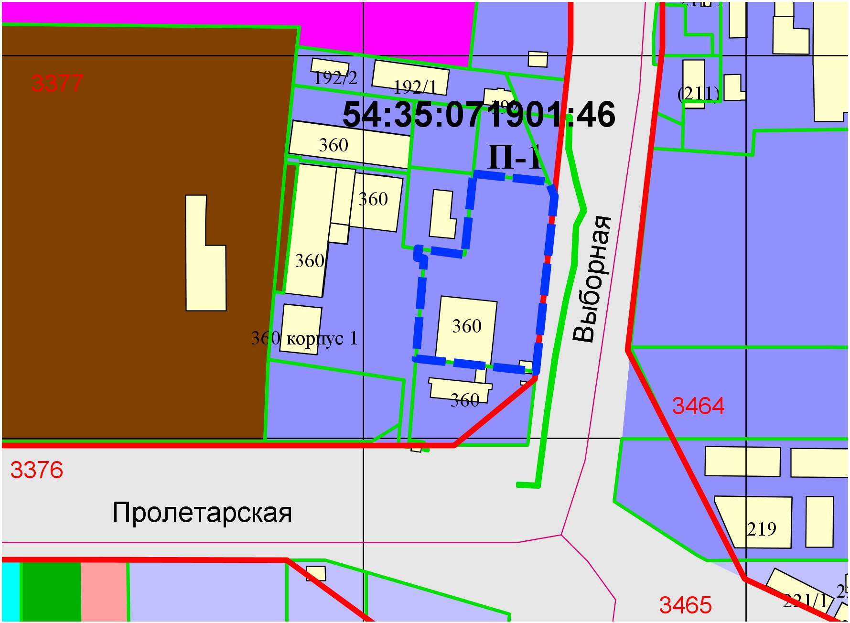
0м
:10

